- Sieh dir die Karte (Screenshop von Komoot der Open Street Map) an.

- Erstelle eine Route, die sich an die Wege und Straßen hält. Sie soll eine Form darstellen (z.B. Buchstaben, Wörter, Herz, Kreis, etc…)

- Rechne dir mithilfe des Maßstabes oben links aus, wie lang deine Strecke insgesamt ist und überlege, ob die Angabe in Meter oder Kilometer sinnvoller ist

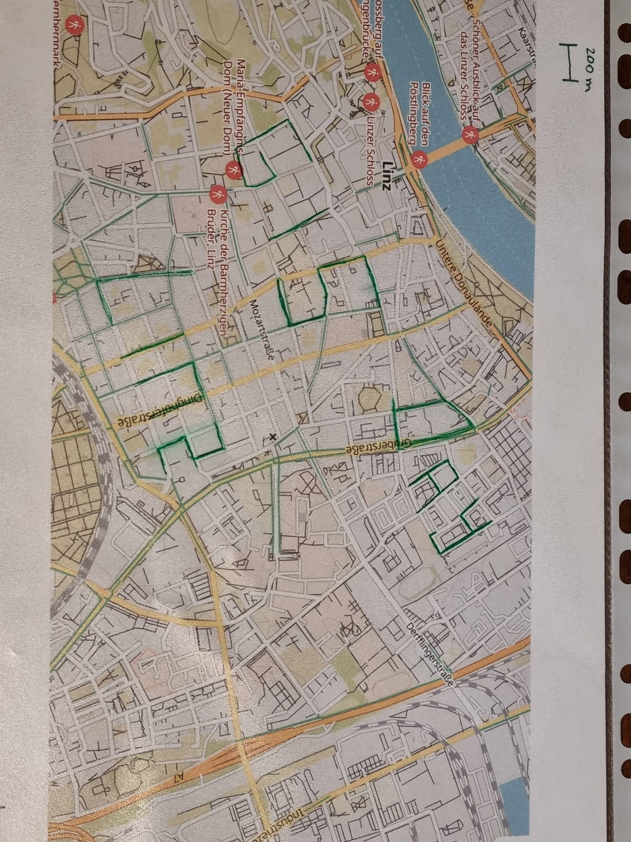
- Rechne dir aus, wie lang man für diese Strecke bei einer Gehgeschwindigkeit von 6 km/h (=Schrittgeschwindigkeit) unterwegs ist.

